Внеклассное мероприятие

**«Сохраним родник!»**

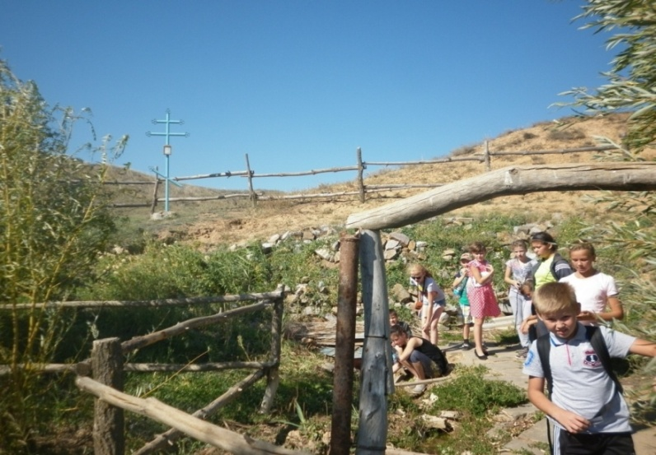

Подготовила и провела учитель истории

МКОУ «Ромашкинская СШ»

Улитина Н.И.

2016 г.

Родник – не просто источник питьевой воды,

это – живая нить, которая связывает нас  
не только с прошлым, но и с будущим.  
***Народная мудрость***

**Цели:**

* дополнить представления детей о роли воды для человека, раскрыть основные факторы ее загрязнения; расширить общий кругозор детей;
* формировать внимательное и бережное отношение к окружающей природе, привить стремление к бережному отношению к водным ресурсам.

**Предварительная работа:**Экскурсия к роднику. Фотовыставка. Дети читали стихи о родниках.

**Оформление.** Высказывания о родниках, фотовыставка, пословицы и поговорки о воде.

**Ход занятия**

**Учитель:** Сегодня мы поговорим о том, без чего не может быть жизнь на Земле. Для этого мы должны разгадать загадку:

Он без рук, он без ног,  
Из земли пробиться смог.  
Нас он летом, в самый зной,  
Ледяной поит водой.

**Дети:** Ручей.

**Учитель:**Меня пьют, меня льют, всем нужна я. Кто я такая?

**Дети:** Вода.

**Учитель:**

Вы слыхали о воде,  
Говорят она везде!

Мы ее не замечаем,  
Мы привыкли, что вода -  
Наша спутница всегда.

**Учитель:** Где мы встречаемся с водой?

Дети приводят примеры.

Но настоящую цену воде знают лучше всех жители пустыни. Когда вожди племён из пустыни Сахара впервые попали в Европу, они больше всего удивились, увидев водопад в Альпах. Для них слово “вода” равноценно слову “жизнь”, и они не могли понять, как можно попусту тратить самое драгоценное сокровище на земле.

Мы с вами живем в степном краю и для нас тоже очень важна вода. По территории Волгоградской области протекают две большие реки – Волга и Дон, и много средних и малых рек. В нашем Октябрьском районе это река Мышкова и река Есауловский Аксай. Наш хутор Антонов расположен на берегу реки Есауловский Аксай, но мы привыкли называть ее Аксай. Кроме реки у нас есть и родник.

**Песня С.Беликова «Живи родник, живи»**

**Учитель:** Сегодня у нас в гостьях “Капельки”. Они помогут нам больше узнать о воде, о родниках.

**1 капелька:** Мы водяные капельки. Из таких же, как мы капелек, состоят ручьи и родники, моря и океаны, реки и озера, тучи и облака. Мы пришли к вам, чтобы провести по всем местам, где есть вода. Давайте отгадаем наши загадки и вспомним, где же есть вода:

(Капельки по очереди загадывают загадки)

1. Долговязый Тимошка,  
Бежит по дорожке. (Дождь)

2. Пушистая вата плывет куда-то.   
Чем вата ниже – тем дождик ближе. (Туча)

3. Утром бусы засверкали,  
Всю траву собой заткали,   
А пошли искать их днём,  
Ищем, ищем, не найдем. (Роса)

4. Течёт, течёт – не вытечет,  
Бежит, бежит, не выбежит. (Река)

5. Бегу я как по лесенке,  
По камешкам звеня.  
Издалека по лесенке,   
Узнаете меня. (Ручеёк)

**2 капелька:**Молодцы! Вы знаете, где встречается вода.

(Капельки показывают плакат “Капля воды дороже золота”)

**Учитель:**Прочитайте плакат. Это высказывание принадлежит великому химику Дмитрию Ивановичу Менделееву. Как вы думаете, почему он так сказал? (Ответы детей).

Без воды человек может жить 5 дней, а растение через 3 дня засыхает. Хватит ли всем чистой воды, как вы думаете?

**Дети:** ответы

**3 капелька:** Всякая ли вода пригодна для жизни?

**Дети:**Только пресная! Чистая.

**Учитель:**Пресной воды не так уж и много. Где мы можем добыть пресную воду?

(Ответы детей: реки, родники, озёра и т.д.)

**Учитель:** А везде ли вода чистая и её можно пить. Недавно мы побывали на роднике.

Давайте вспомним, что мы увидели.

**Ученик:** Родники….. Мы любим их за свежесть хрустальной водицы, за прохладу, которую они дают в жаркий летний день, за красоту и вечность.

Издавна о родниках слагали легенды, стихи, сказания. Родники источники чистой воды. А питьевая вода необходима человеку, особенно в жаркий день. Родники необходимы природе, они, пробиваясь из-под земли едва приметным ключиком, дают подпитку нашим рекам.

**Ученица:** Вокруг родника обычно возникает своя особая жизнь: здесь и дерево богаче и разнообразнее, и трава сочнее и выше, и земля лучше. В тени у родника утром отдохнет и ягодник, и грибник, и сборщик трав, сделает привал турист, завернет сюда и случайный прохожий. Всем дарит родник радость!

**Ученик:**

Ничего нет в мире лучше, чем в палящий летний зной,  
Людям знать на всякий случай, где звенит родник живой.

**Учитель:**Ребята расскажут нам о роднике.

Группа детей рассказывает о роднике.

Дети показывают фотографии родника, читают стихи о родниках (Приложение)

**Учитель:**Из истории нашего хутора известно, что недалеко от него находится балка Крутая, а в ней родник «Казачья слеза».В 1897 году была проведена перепись земель Войска Донского и записаны названия балок и родников, тогда и встречается название нашего родника. Вода бежала тонкой прозрачной струей, поэтому и назвали родник «Казачья слеза»и известен он был как родник с чистой и хорошей водой. Но безжалостное время разрушило родник, и он постепенно утратил своё значение как источник питьевой воды. И лишь спустя много лет со времени письменного упоминания родник «Казачья слеза»возродился заново, став не только источником хорошей воды, но и новым местом отдыха. Участие в этом благородном деле приняли ТОС «Антоновский», ТОС «Весенний», казачье общество. Родник был освящен и установили крест, посадили деревья, сосенки.Все, кто работал на восстановлении родника, заслуживает самых добрых слов.

Пройдут годы, а возрождённый родник, будет дарить людям не только чистую воду, но и радость общения с природой.

**Ученица:**

В глуши лесной, в глуши зеленой,  
Всегда тенистой и сырой,  
В крутом овраге под горой,  
Бьет из камней родник студеный.

**Ученица:**

Родник был неприметен, неказист,  
И не мечтал о водопадах.  
Порой жалел, что не плечист,  
Но дело было не в наградах.

Журчит родник, щебечут звонко птицы,  
Цветут цветы, течёт-поёт ручей.  
Родник легко обидеть, он ранимый,  
Он всем принадлежит и он ничей.

Храни родник, как жизнь, как божий дар!  
Не сотвори вовек ему плохого!  
Журчит родник... И сердце расцветёт,  
Как от приветно сказанного слова...

**Ученица:** Я предлагаю взять шефство над этим родником, ухаживать за ним.

**Учитель:** Почему вода может быть загрязнена?

**Дети:** Предприятия спускают в реки неочищенные стоки, водители моют машины около водоемов, оставляют мусор на берегах.

**Капелька:**Помогите, ребята, сохранить родник, сберечь меня и моих сестер чистыми и живыми.

**Учитель:** Что мы можем сделать, чтобы помочь капельке?

(Ответы детей)

**Итог.**

**Учитель:** Как мы будем беречь воду? (Ответы детей)

**Ученик:**

Заповедный исток есть у каждой реки.  
Это чудо природы и сказка живая.  
Пусть в лесах и долинах звенят родники.  
Добрым людям объятья земля раскрывает.

**Ученик:**

Не умыться, не напиться,  
Без воды.  
Листику не распуститься,  
Без воды.

Без воды прожить не могут  
Птица, зверь и человек!  
И поэтому всегда,  
Всем везде нужна вода!

**Ученик:**

Живой родник, с живой водою  
Природой нам подарен он,  
И мы сберечь должны с тобою,  
И людям тем большой поклон,  
Кто родники оберегает,  
И чтит природные дары,  
От всех невзгод родник спасает.  
Как светлый лучик доброты.

**Учитель**: В жизни каждого человека обязательно встречается, а иногда долго-долго живет рядом родник. Люди называют его поразному, почтительно ключ, кто-то ласково родничек, а где-то за свою пользу здоровью и чистоте души – его называют источник. А все это одним словом – Родник. Однокоренные слова к слову родник (родной, Родина). Произошли эти слова от одного слова род, то есть самый близкий, самый родной. И возрождая родники, мы, в конечном счете, заботимся о будущем родного края, будущем наших детей и внуков.   
  
Песня “Родной край”   
**Учитель:**Пусть чистые воды родной Земли и дальше исцеляют больных, придают силы труженикам, укрепляют дух народа. Ибо родник – это не только вода, это душа. А мы с вами будем делать все от нас зависящее, чтобы и дальше сохранить этот бесценный дар доставшийся нам в наследство.